★★★☆☆
題組：Problem Set Archive with Online Judge
題號：10007:Count the Trees
解題者：楊家豪
解題日期：2006年3月21日
題意：給n個點,每一個點有自己的Label,請問總共可以形成幾種不同的binary tree,其中n 的範圍1 ≤ n ≤ 300,輸入0的時候程式結束
題意範例：
當只有一個點,情況有一種
A
當有兩個點,情況有四種
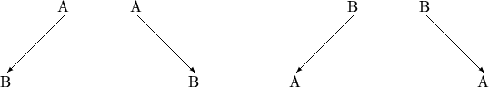

題意範例(續)：
Input: Output:
1 1
2 4
10 60949324800
25 75414671852339208296275849248768000000
0
解法：
最困難也是最重要的地方就是要推出它的公式,只要推出公式那就變的簡單很多,最後推得的公式為
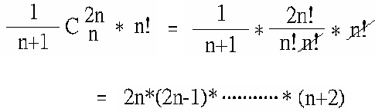
解法範例：
把輸入的值讀入檢查是否在1到300之間,然後帶入公式運算,因為這個數後來會變的很大,是大數運算,所以我宣告一個int的array[400]然後它的每一格是存兩個位數的整數,然後就得到答案

討論：
N個點可以形成(^{2n}_{n})/n+1種二元樹
證明:
分為三個部分,一部分是root,另一部分是left subtree,還有一部分是right subtree
如下圖
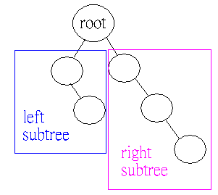

當有n+1個點時
(1)0個點在左邊,n個點在右邊,表示成b₀b_{n}
(2)1個點在左邊,n-1個點在右邊,表示成b₀b_{n-1}
………..依此類推
hence ,for all n>=0
b_{n+1}= b₀b_{n}+b₁b_{n-1}+……+b_{n-1}b₁+b_{n}b₀,
and
Σ∞_{n=0} b_{n+1}x^{n+1}=Σ∞_{n=0}(b₀b_{n}+b₁b_{n-1}+……+b_{n-1}b₁+b_{n}b₀)x^{n+1} , (1)
Now let f(x)= Σ∞_{n=0}b_{n}x^{n} be the generating function for b₀,b₁,b₂…We rewrite
Ed(1) as
(f(x)-b₀)=xΣ∞_{n=0}(b₀b_{n}+b₁b_{n-1}+……+b_{n-1}b₁+b_{n}b₀)x^{n}=x[f(x)]²
This brings us to the quadratic[in f(x)]
x[f(x)]²-f(x)+1=0 so f(x)=[1+√1-4x]/(2x)
But √1-4x=(1-4x)^{1/2}=(^{1/2}₀)+(^{1/2}₁)(-4x)+ (^{1/2}₂)(-4x)²+…,where the coefficient of x^{n}, n>=1, is
(^{1/2}_{n})(-4)^{n}=(1/2)((1/2)-1)((1/2)-2)…((1/2)-n+1)*(-4)^{n} / n!
=(-1)^{n-1}(1/2)(1/2)(3/2)…((2n-3)/2)(-4)^{n} / n!
=(-1)2^{n}(1)(3)…(2n-3) / n!
=(-1)2^{n}(n!) (1)(3)…(2n-3)(2n-1) / (n!)(n!)(2n-1)
=(-1)(2)(4)…(2n)(1)(3)…(2n-1) / (2n-1)(n!)(n!)
= (-1)(^{2n}_{n}) / (2n-1)
In f(x) we select the negative radical; otherwise ,we would have negative values for the b_{n},s. Then
f(x)=1/2x[1-[1-Σ∞_{n=1}(^{2n}_{n})x^{n} / (2n-1)]] ,
and b_{n} , the coefficient of x^{n} in f(x), is half the coefficient of x^{n+1} in
Σ∞_{n=1}(^{2n}_{n})x^{n} / (2n-1)
So b_{n} =1/2[1/2(n+1)-1](^{2(n+1)}_{n+1})=(2n!)/(n+1!)(n!)=(^{2n}_{n})/n+1 故得證
程式：
#include <stdio.h>
#include <stdlib.h>

void main(void)
{
int array[400],i,j,k,dot,size;
while(scanf("%d",&size)==1&&size>=1&&size<=300)
{
for(i=0;i<400;i++)/*把array先全部歸零*/
{ array[i]=0; }

if(size==1)
{
printf("1\n");
}
else {
array[0]=1;
for(i=size+2;i<(size*2)+1;i++)
{
for(k=0;k<400;k++)
{
if(array[k]!=0)
dot=k+1;
}
j=dot;
do{
j--;
array[j]=array[j]*i;
}while(j!=0);
for(j=0;j<dot;j++)
{
if(j==dot-1)
{
if(array[j]>=10000)
{
array[j+1]=array[j+1]+array[j]/100;
array[j+2]=array[j+2]+array[j+1]/100;
array[j+1]=array[j+1]%100;
array[j]=array[j]%100;
}
else if(array[j]>=100)
{array[j+1]=array[j+1]+array[j]/100;
array[j]=array[j]%100;}
}

else if(array[j]>=100) {
array[j+1]=array[j+1]+array[j]/100;
array[j]=array[j]%100;
}
}
}
for(k=0;k<400;k++)/*先找現在小數點的位置*/
{
if(array[k]!=0)
dot=k+1;
}
printf("%d",array[dot-1]);
for(k=dot-2;k>-1;k--)
{
//if(array[k]<10)
//printf("0");
printf("%02d",array[k]);}
printf("\n");
}
}
}

